**TRƯỜNG ĐẠI HỌC QUỐC GIA THÀNH PHỐ HỒ CHÍ MINH**

**TRƯỜNG ĐẠI HỌC KHOA HỌC TỰ NHIÊN**





**|Bảng kế hoạch|**

**Report Test management tools**

**|Thành viên|**

**20120573 – Nguyễn Phú Tân**

**20120560 _ Cao Đinh Quí**

**20120542 _ Trịnh Thị Tuyết Nhung**

**20120590 _ Nguyễn Trọng Thuận**

**Thành phố Hồ Chí Minh, 23 tháng 10 năm 2023**

**MỤC LỤC**

1. Công cụ sử dụng: 3

2. Tạo dữ liệu kiểm thử: 3

2.1. Chức năng Create new asset account: 3

2.2. Chức năng Create new expense account: 3

2.3. Chức năng Create new transaction – Withdrawals: 4

2.4. Chức năng Create new transaction – Transfer: 4

2.5. Chức năng Create new category: 5

2.6. Chức năng Create new budget: 6

2.7. Chức năng Create new bill: 7

2.8. Chức năng Create new liability: 8

# Công cụ sử dụng:

* Công cụ: mockaroo
* Link: <https://www.mockaroo.com/>
* Mô tả: Mockaroo là một dịch vụ trực tuyến cung cấp dữ liệu giả mạo để sử dụng trong quá trình phát triển, kiểm thử và xây dựng ứng dụng. Nó giúp người phát triển tạo ra dữ liệu mẫu có cấu trúc và độ chân thực để thử nghiệm tính năng và hiệu suất của ứng dụng mà không cần sử dụng dữ liệu thực từ sản phẩm hoặc nguồn dữ liệu thật. Mockaroo hỗ trợ tạo ra đa dạng loại dữ liệu như chuỗi, số, ngày tháng, địa chỉ email, và nhiều loại khác.

1. **Tạo dữ liệu kiểm thử:**
   1. **Chức năng Create new asset account:**

Data design:

Test data:

* 1. **Chức năng Create new expense account:**

Data design:

Test data:

* 1. **Chức năng Create new transaction – Withdrawals:**

Data design:

Test data:

* 1. **Chức năng Create new transaction – Transfer:**

Data design:

Test data:

* 1. **Chức năng Create new category:**

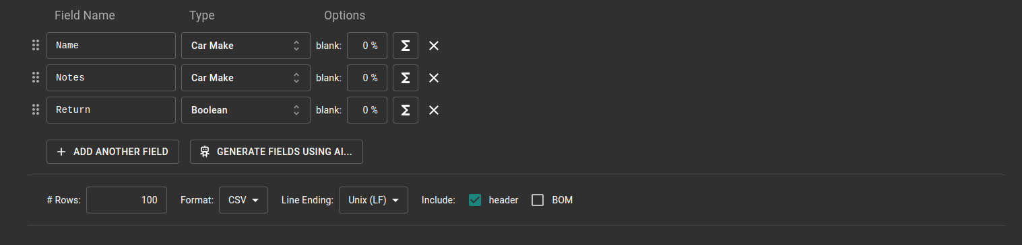Data design:

Test data:

* 1. **Chức năng Create new budget:**

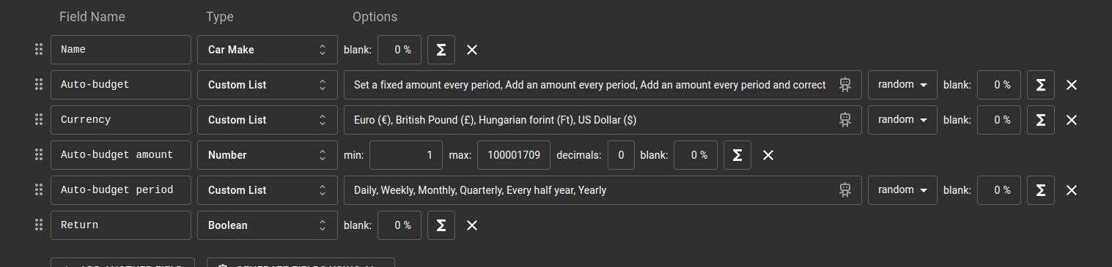Data design:

Test data:

* 1. **Chức năng Create new bill:**

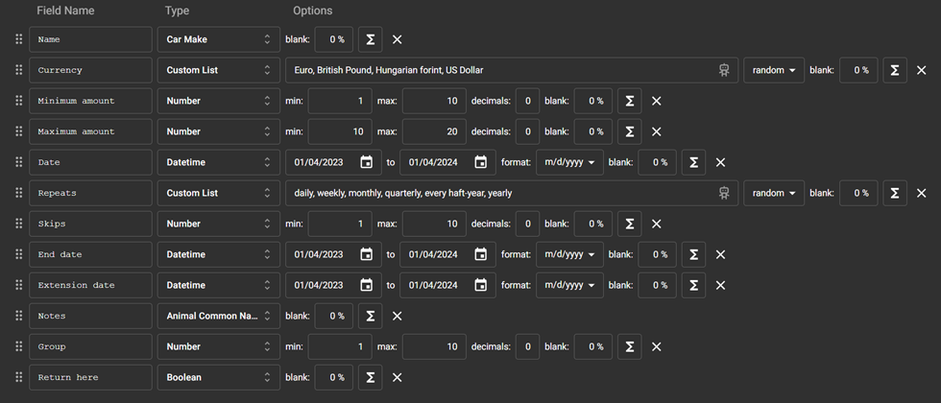Data design:

Test data:

* 1. **Chức năng Create new liability:**

Data design:

Test data: